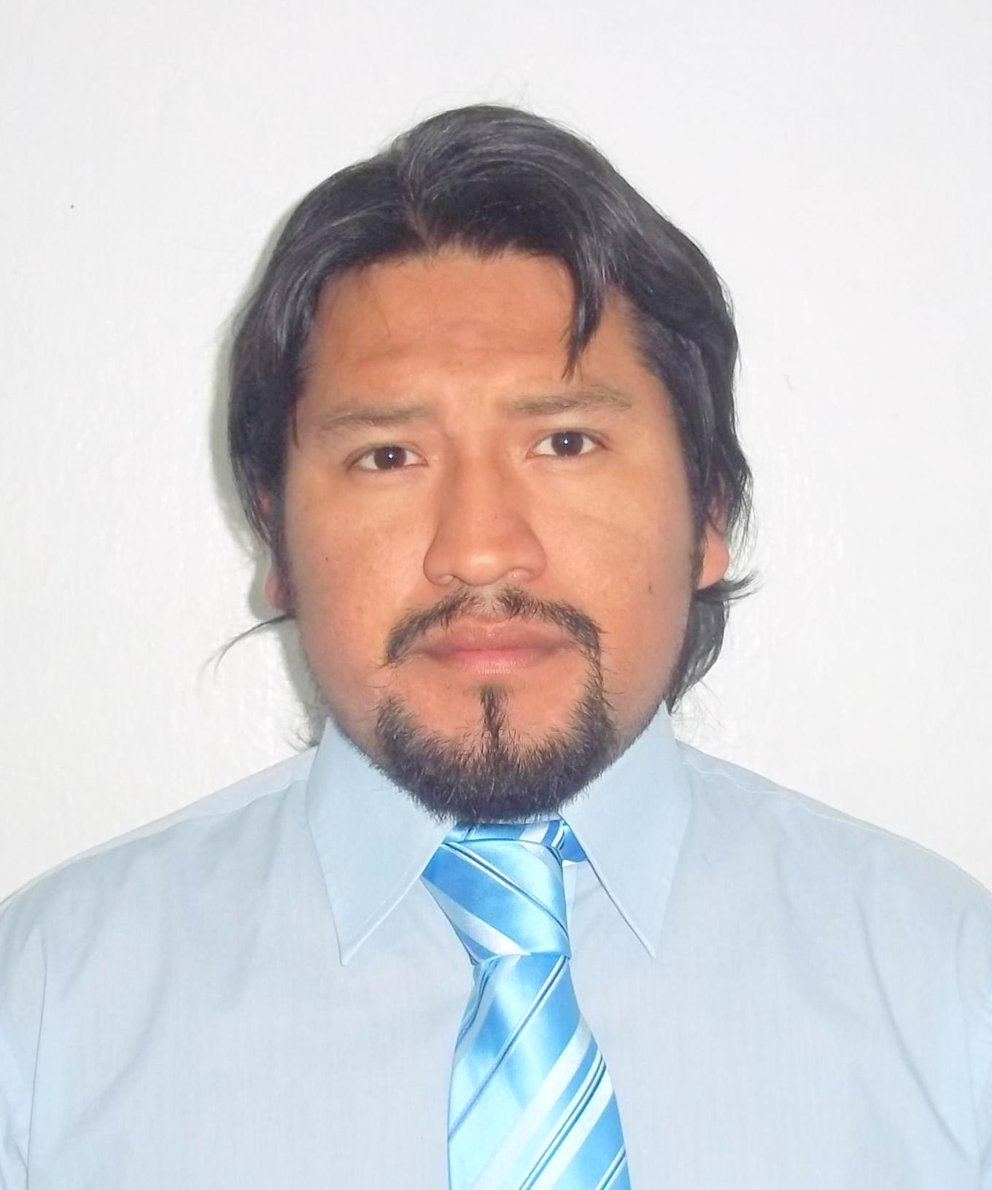

CURRICULUM VITAE

MAXIMILIANO CHOQUE LOVERA
CALLE 2 N°1282 DPTO 4

- Teléfono
(0221)15 5917595 – (0221) 422 8775
- Fecha y Lugar de Nacimiento
22 de Febrero de 1982 – Villa Gesell, Prov. Bs As
- Lugar de Residencia
La Plata, Bs. As Cod. Postal: 1900
- Documento Nacional de Identidad
29268061
- Estado Civil
Soltero
- Licencia de Conducir
Clase B Auto/Camioneta
- E-mail
maxichoque@hotmail.com

OBJETIVO Mi objetivo principalmente es crecer en un trabajo que me permita dar lo mejor para obtener un óptimo resultado, dado que tengo una gran predisposición a aprender rápidamente y realizar las tareas que me sean asignadas.
En todos los trabajos que realice siempre mantuve un clima cordial y respetuoso para con mis compañeros de trabajo. Creo que en estas condiciones y colaborando entre todos se puede optimizar al máximo el trabajo de todos y lograr un rendimiento mayor

Formación Profesional | Nivel Primario:  - Escuela n° 1 “GABRIELA MISTRAL “ en la  Ciudad de Villa Gesell.  FINALIZADO EN EL 1994  Nivel Secundario:  - E.E.T. N°6 “ALBERT THOMAS “ de la Ciudad de La Plata .  Titulo Obtenido: TECNICO MAESTRO MAYOR DE OBRAS. 1994 / 2001.  Promedio: 8.75  Nivel Universitario:
- UNIVERSIDAD NACIONAL DE LA PLATA
FACULTAD DE ARQUITECTURA Y URBANISMO.
Experiencia Profesional | Titulo Obtenido: ARQUITECTO.  2003 / 2010.  Promedio: 6.75  - Colaboracion en ESTUDIO DE ARQ.RIPARI Y ASOCIADOS.  Concurso  CORREO OFICIAL ARGENTINO .  1° MENCION . (Año 2009)  - Ayudante alumno en la catedra de Produccion de Obras de la facultad de arquitectura de UNLP (Año 2008-2011)  YANIVELLO-SOBRERO  Rc.construcciones :  - Me desempeño en tareas de proyecto y direccion ejecutiva.  (Documentacion de obra completa ,Conformes de obras , computo y presupuesto ; Estudio de licitaciones).  Brindando servicios a particulares y a empresas constructoras .  Sep.2010- DIC.2012  Obras particulares :  - Direccion Ejecutiva en Vivienda unifamiliar  (2010-2011)  - Direcion Ejecutiva en Refaccion de Vivienda  (junio 2011)  Servicios a empresas constructoras:  Trexcin construcciones S.A :  - Direccion Ejecutiva en Colegio de Escibanos de pcia Bs.As  Delegacion de LOMAS DE ZAMORA MEKS N° 420 .  Reformas de salon de actos y impermeabilizacion  de estanque de agua sobre biblioteca.  (Año 2010)  - Direccion Ejecutiva en Suc.de EDELAP. City bell .  Reforma de sanitarios .  (Año 2011)  Tergen construcciones S.A:  - Direccion Ejecutiva en Suc.Banco Nacion de Ensenada  (año 2010)
Habilidades  Cursos y Seminarios | - Manejo y dominio de Entorno Windows XP.  - Dominio en MS-Office XP.  - Dominio del Idioma Inglés a Nivel Basico.  - Dominio avanzado de AutoCad. 2d y 3d  - Dominio avanzado de 3d studio (Renders realidad virtual)  - Dominio avanzado de Skechup  - Facilidad de Comunicación, Creatividad e Iniciativa.  - Dominio de proyect nivel basico  - Curso de actualizacion profesional.  El rol del arquitecto en el bicentenario.  (Año 2010)  - Curso de materiales tarquini .  Microcementos y texturados .  (Año 2009).  - Curso de Tasación  registro en colegio de escribanos  CAPBA D1  (Año 2012)  - Posgrado FAU UNLP  Laboratorio de Proyecto moderno  Prof.Gillermo Posik –Pablo Reynoso  (Año 2010).  - Taller internacional FAU UNLP .  Prof. JAVIER GARCIA SOLERA (ESPAÑA –ALICANTE )  Coordinacion . Prof.Gillermo Posik –Pablo Reynoso  (Año 2012).
Hobbies | - Deportes variados.  - Lectura Variada.  - Coleccionar y escuchar música.
Referencias | - TREXCIN CONSTRUCCIONES S.A  Tel : 221 423-2112  - RC.CONSTRUCCIONES.  Tel :221 423-0042

